V pondělí vyjede za mladými lidmi opět Preventivní vlak bezpečné železnice
Nehody na přejezdech, úrazy elektrickým proudem z troleje o napětí až 25 000 voltů nebo zachycení člověka vlakem na širé trati i přímo v železniční stanici. Takových neštěstí je stále hodně, lidé při nich umírají zcela zbytečně a statistiky hovoří jednoznačně: velmi rizikovou skupinou jsou mladí lidé ve věku od 13 do 19 let.
České dráhy, Policie ČR, BESIP – Ministerstvo dopravy a Drážní inspekce proto vypravují speciální Preventivní vlak, do kterého zvou studenty i veřejnost na promítání krátkých filmů a spotů s bezpečnostní tématikou a na diskusi s odborníky. Oficiálním dopravcem vlaku je ČD Cargo.
- Olomouc pondělí 20. října
- Přerov úterý 21. října
- Hradec Králové středa 22. října
- Pardubice čtvrtek 23. října
- Chrudim pátek 24. října
„Preventivní vlak vypravujeme už potřetí. Loni v září jel vlak do Ostravy, Brna a Prahy a na jaře letošního roku vyrazil do Liberce, České Lípy, Děčína a Ústí nad Labem,“ říká koordinátor projektu za ČD Jiří Ješeta. „Tento netradiční způsob komunikace s mladými lidmi, kdy nechceme říkat, to nedělej, to nesmíš, ale přímo ukázat v prostředí železnice, jak může mladý člověk skončit, když si nedá pozor, je velmi účinný.“
Ve vlaku návštěvníci uvidí, jak se chovat na přejezdech a dopady toho, když řidiči poruší pravidla hry právě tam, následky střetu vlaku s člověkem, srovnání brzdné dráhy vlaku a auta, crash-test srážky lokomotivy s automobilem, následky popálení člověka vysokým napětím pod trolejí i nezodpovědný hazard mladých lidí.
Preventivní vlak tvoří speciální kinovůz a výstavní salonní vůz. V kinovoze bude pro návštěvníky připraveno půlhodinové promítání filmů na téma bezpečnosti (především na železnici) z dílny partnerů projektu. V salonním voze pak výstava se stejnou tématikou a především diskuse s odborníky, kteří mají připraveny další informace.
- Každý den od 8 do 15 hodin mohou přijít do Preventivního vlaku studenti i veřejnost.
- Vstup je zdarma, veškeré náklady na tuto preventivní akci nesou organizátoři projektu.
- Přes 2 000 mladých lidí navštíví program během jediného týdne.
„Pokud se nám díky Preventivnímu vlaku povede varovat mladé lidi před zbytečným hazardem a zachráníme tak třeba jen jeden lidský život, má tato akce smysl,“ říká Robert Drozda, inspektor ČD Cargo.
„Stále se opakují stejné nešťastné události, kdy mladý člověk vyleze na střechu odstaveného vagonu a neuvědomí si, že je přímo pod trolejí. Řidiči se dosud nepoučili a stále vjíždějí na železniční přejezdy, aniž by se přesvědčili, zda se k nim neblíží vlak. Musíme o tom mluvit právě s mladými lidmi,“ dodává Zdeněk Neusar z Drážní inspekce a Zuzana Ambrožová, vedoucí oddělení BESIP Ministerstva dopravy, doplňuje: „Dodržování pravidel na silnici i na železnici má smysl. Proto je třeba neustále připomínat nebezpečí, která při porušování těchto pravidel hrozí. Jde při tom o hodně – o život nebo trvalou invaliditu! Prostřednictvím tohoto projektu chceme apelovat na všechny, kteří zbytečně a neuváženě riskují.“

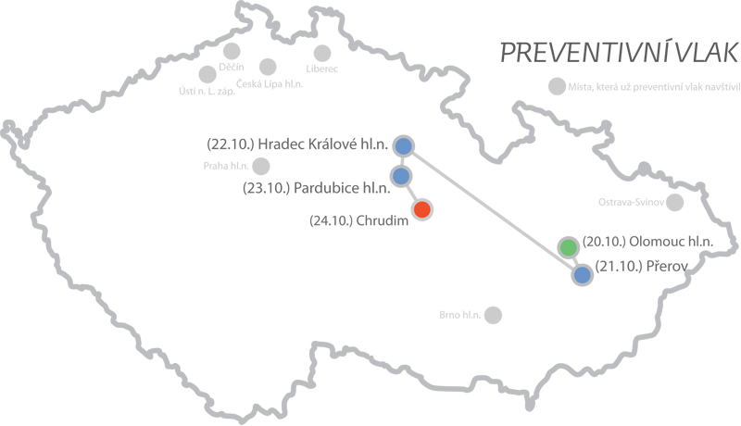
„Není pochyb o tom, že podobné projekty mají veliký význam, a proto se na projektu spolupodílí i Policie ČR,“ říká Zuzana Pidrmanová, mluvčí Policie ČR. „Preventivnímu vlaku to jistě přidá na atraktivnosti a také pozitivní dopad na chování mladých lidi bude určitě větší. Vážím si toho, že můžeme při organizaci této akce pomoci, protože vyšetřování případů úmrtí na železnici patří k těm nejsmutnějším.“
Ondřej Kubala
tiskový mluvčí ČD
Zdeněk Neusar
tiskový mluvčí Drážní inspekce
Zuzana Ambrožová
vedoucí BESIP Ministerstva dopravy
Zuzana Pidrmanová
republiková koordinátorka prevence Policejní prezidium ČR
Simona Hradilová
tisková mluvčí ČD Cargo

